Bài tập về nhà

Bài 1: Bạn hãy sử dụng câu lệnh printf để vẽ hình ngôi sao năm cánh như sau:

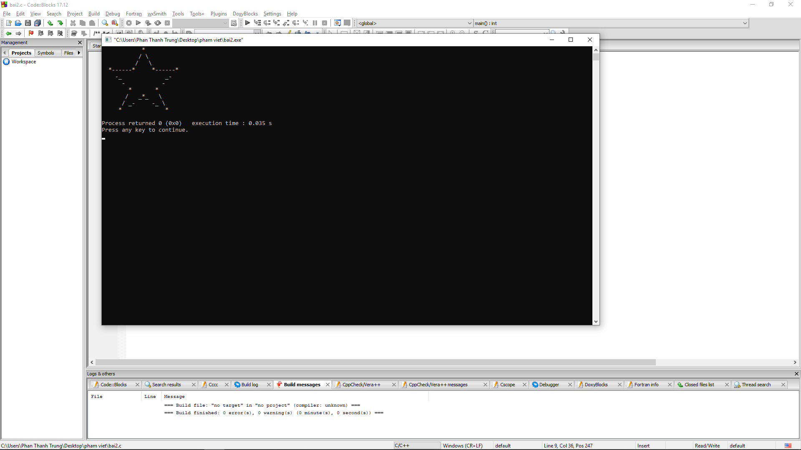

Bài 2:

Hãy viết dòng chữ “happy new year” như trong hình:

